一、判断题

1．PostgreSQL 是一种典型的关系数据库。（✓ ）

2．NoSQL 数据库可以支持大数据处理，它一定会取代关系数据库。（🞨）

3．在数据库开发中，可不进行数据模型设计，而直接创建数据库表。（🞨 ）

4．在数据库系统中，可以做到任何表均没有冗余数据。（🞨）

5．业务规则数据在数据库中也是一种元数据。（ ✓）

6．每个关系是一个二维表，但二维表不一定是关系。（ ✓）

7．关系中的复合键至少包含两个属性。（ ✓）

8．代理键是为了唯一标识关系的不同元组，需要在表单或报表中显示出来。（🞨 ）

9．常用的关系查询操作包括选择、投影、连接、并、交等。（ ✓）

10．实体完整性指关系表的属性组成必须是完整的。（ 🞨）

二、简答题

1．什么是数据模型？目前大部分数据库软件产品采用什么数据模型实现？

数据模型是一种描述事物对象数据特征以其结构形式化表示，通常由数据结构，数据操作，数据约束三个部分组成。

目前大部分数据库产品采用关系数据库模型。

2．数据库系统由哪些部件组成？

数据库系统由用户，数据库应用程序，数据库管理系统和数据库4个部分组成。

3．DBMS 有哪些主要功能？

DBMS数据库管理系统一般具有以下功能：①创建数据库，数据库表以及其他对象；②读写，更新，删除数据库；③维护数据库结构；④执行数据访问规则；⑤提供数据库并发访问控制和安全控制；⑥执行数据库备份和恢复。

4．什么是关系？它有哪些主要特征？

关系是一种由行和列组成的，用于组织存储实体数据的二维表。

关系的主要特征：

1. 表中每行存储实体的一个实例数据。
2. 表中每一列表示实体的每一项属性。
3. 表中单元格只能存储单个值。
4. 表中不允许有重复行。
5. 表中不允许有重复列。
6. 表中行顺序可任意。
7. 表中列顺序可任意。

5．什么是参照完整性？给出定义一个参照完整性约束的实例。

在关系·模型中，参照完整性是关系之间的联系需要遵守的约束，以保证关系之间关联列的数据一致性。

实例：在选课注册表Register（CourseRegID,CoursePlanID,StudentID,Note）与开课计划表Plan（CoursePlanID，CourseID，TeacherID，CourseRoom，CourseTime，Note）通过CoursePlanID关联。Register表中CoursePlanID作为外键，Plan表中CoursePlanID作为主键。

三、实践题

教材 P51 实践操作题。

请将四个小题的实现结果截图

1. 创建数据库及其关系表

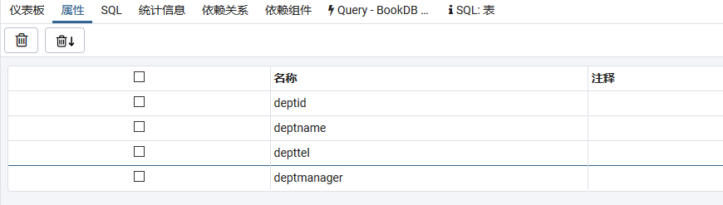

1-1 department表

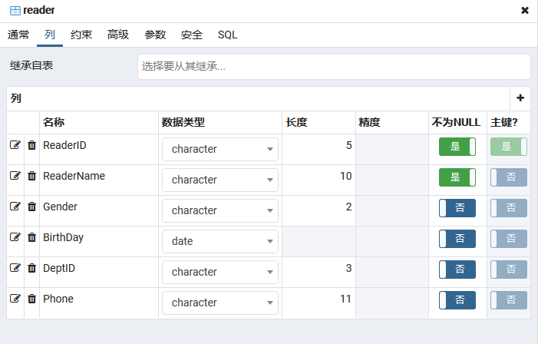

1-2 reader表

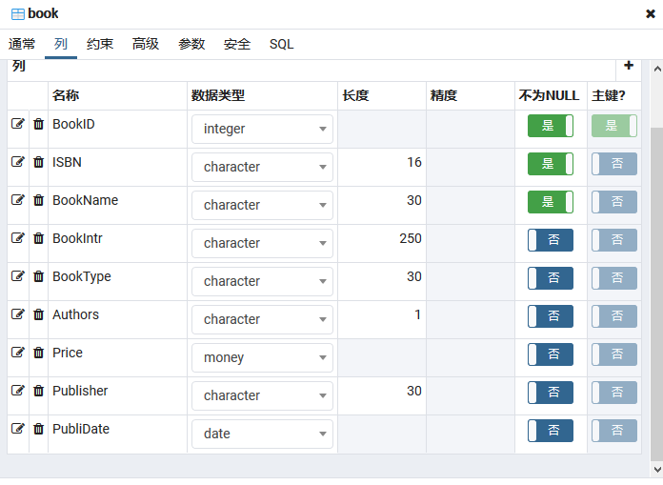

1-3 book表

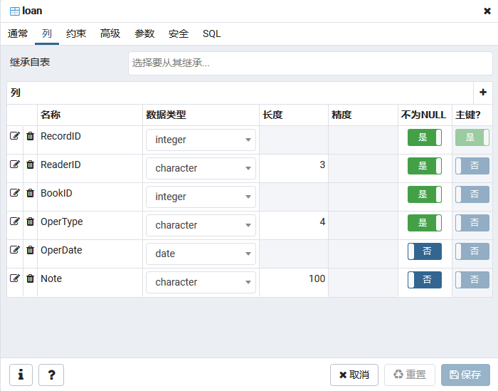

1-4 loan表

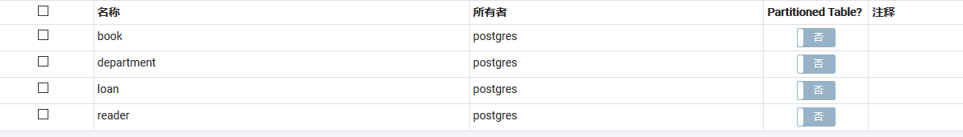

1-5 纵览

1. 定义实体完整性，参照完整性以及用户自定义完整性。
2. 实体完整性：

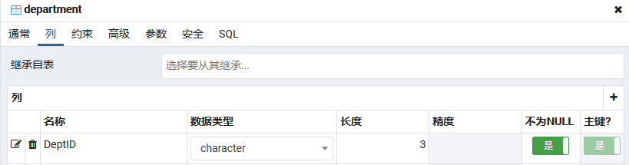

2-1-1 主键不为空

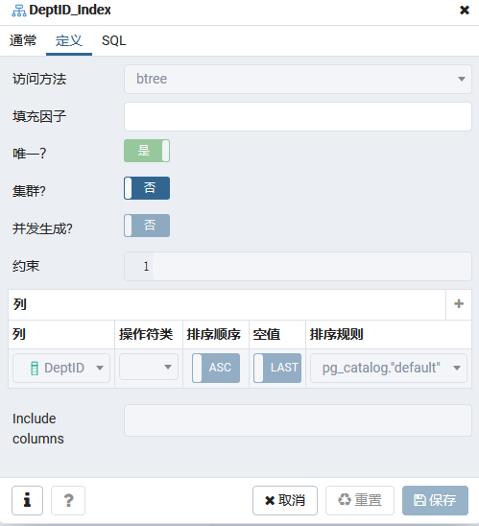

2-1-2 为主键建立唯一性索引

1. 参照完整性：

reader表中的外键DeptID为departme表中的主键。

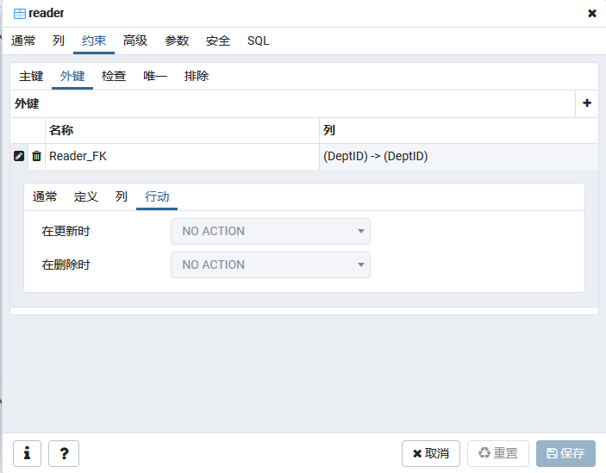

2-2-1 外键

1. 用户自定义完整性：

在表reader中，gender性别在男女之间选择

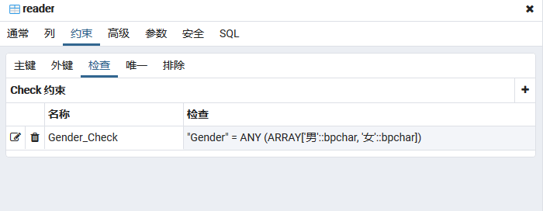

2-3-1 自定义完整性

1. 定义表间数据级联操作。

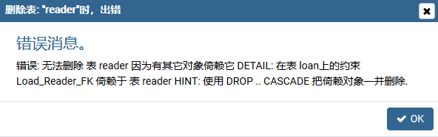

3-1 删除表reader时出错提示

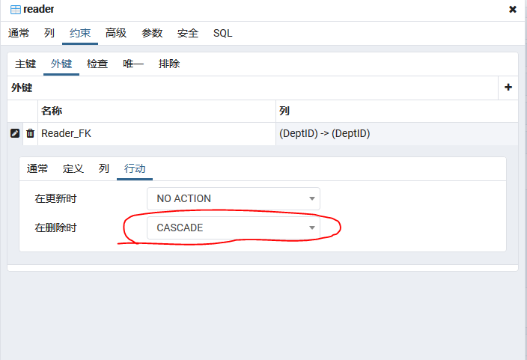

3-2 把reader表的外键DeptID修改成允许级联修改

1. 为数据库的关系表输入基本数据。

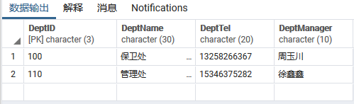

4-1 department表的数据

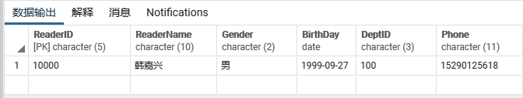

4-2 reader表数据

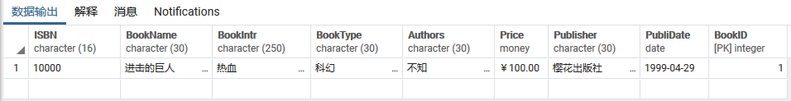

4-3 book表数据

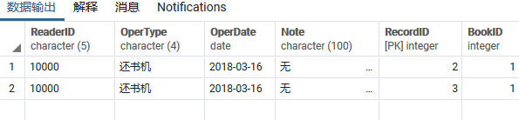

4-4 loan表数据，recorID为serial自增型